CIDADES INTELIGENTES NO CONTEXTO DA PRECARIEDADE SOCIAL: UMA ANÁLISE À LUZ DA PIRÂMIDE DE MASLOW E DA OBRA EMPÍRICA “QUARTO DE DESPEJO: DIÁRIO DE UMA FAVELADA”.

 | https://doi.org/10.56238/arev6n4-389

Data de submissão: 23/11/2024
Data de Publicação: 23/12/2024

Yasmin Barbosa de Carvalho
Mestrado em Gestão de Políticas Públicas
Universidade Federal do Tocantins
E-mail: yasminbc@gmail.com
ORCID:0000-0002-0679-1291/
http://lattes.cnpq.br/8521629533568302

Suzana Gilioli C. Nunes
Doutorado em Administração
Universidade Federal do Tocantins
E-mail: suzanagilioli@uft.edu.br
ORCID:0000-0002-3173-2998/
http://lattes.cnpq.br/0463372631179918

Humberto Xavier De Araujo
Doutorado em Engenharia Elétrica
Universidade Federal do Tocantins
E-mail: hxaraujo@uft.edu.br
ORCID:0000-0002-3321-4166/
http://lattes.cnpq.br/1914224370310328

RESUMO
Este artigo analisa e correlaciona três vertentes: Cidades Inteligentes, Pirâmide de Maslow e a obra “Quarto de Despejo: diário de uma favelada. A pesquisa explora a relação entre a Pirâmide de Maslow, que descreve as necessidades humanas em níveis hierárquicos, e o desenvolvimento das cidades inteligentes no Brasil. Ainda dialoga sobre a relação entre os conceitos de Cidades inteligentes e a obra “Quarto de Despejo” de Carolina Maria de Jesus, analisando as limitações e os desafios da inclusão social no contexto das cidades brasileiras. Por meio de uma análise crítica, este estudo busca também analisar o índice de Perda de Qualidade de Vida no Brasil– IPQV, e entender como as cidades inteligentes podem oferecer soluções reais para problemas estruturais, em vez de apenas promover avanços tecnológicos desvinculados das necessidades sociais.

Palavras-chave: Cidades Inteligentes. Qualidade de Vida. Pirâmide de Maslow. Precariedade Social.

1 INTRODUÇÃO
De acordo com as projeções da Organização das Nações Unidas – ONU, a tendência é que o aumento populacional urbano cresça ainda mais nas próximas décadas. Estima-se que em 2050 cerca de 70% da população mundial viverá em áreas urbanas (CHOURABI et al., 2012; MIÑANO e SANTOS, 2015).
Em meio a essas prospecções, o conceito de Cidades Inteligentes - CI (Smart Cities) - tornou-se pauta de grande notoriedade nos debates sobre desenvolvimento urbano sustentável, uma vez que, principalmente, em países emergentes, as desigualdades sociais, a falta de infraestrutura básica e os desafios ambientais representam barreiras significativas para a promoção da qualidade de vida nas áreas urbanas.
Segundo Nam & Pardo (2011), é preciso haver a integração de infraestruturas e serviços mediados pela tecnologia, além de aprendizado social para o fortalecimento da infraestrutura humana e governança para melhoria institucional e envolvimento cidadão.
A teoria das necessidades humanas de Maslow (1943), representada por meio da “Pirâmide de Maslow”, propõe que as necessidades dos indivíduos devem ser atendidas de forma hierárquica, partindo das mais básicas até as mais complexas. Trata-se de um modelo psicológico que pode servir como um guia na estruturação de estratégias de desenvolvimento de cidades inteligentes no Brasil, tendo como premissa alinhar humanização, tecnologia e inovação no vislumbre de um crescimento sustentável e inclusivo.
A obra “Quarto de Despejo: Diário de uma Favelada” de Carolina Maria de Jesus (1955-160) fornece uma perspectiva real sobre a vida nas periferias urbanas e serve como um alerta sobre a importância de priorizar a justiça social no desenvolvimento das cidades. Neste sentido, nota-se que a obra em destaque traz a narrativa da vida cotidiana nas favelas de São Paulo, durante os anos 1955 a 1960, relata os problemas como a pobreza extrema, a marginalização, fome, exclusão social e a luta pela sobrevivência, que ainda hoje são realidades para milhões de brasileiros.
Os tópicos citados acima se mantêm presentes na atualidade e desafiam os conceitos de inovação e tecnologia associados às cidades inteligentes. Ao passo em que as CI buscam aplicar a tecnologia para melhorar a infraestrutura urbana, os serviços públicos e a qualidade de vida dos cidadãos, faz-se necessário analisar, se as soluções tecnológicas promovem a inclusão social e a diminuição das desigualdades, especialmente onde as disparidades socioeconômicas são evidentes, como é o caso do Brasil.
Este artigo propõe uma análise dos conceitos de cidades inteligentes à luz da precariedade social, tendo como ponto central as necessidades básicas e os direitos dos mais marginalizados. Para além disso, vislumbra o fomento do desenvolvimento de políticas públicas e soluções urbanas tecnológicas que alinhem o progresso tecnológico ao atendimento das necessidades humanas.

2 METODOLOGIA
Para o desenvolvimento dessa pesquisa, adotou-se uma abordagem qualitativa e exploratória, com a análise de literatura, estudos de caso e dados sobre cidades inteligentes em desenvolvimento no Brasil. Esta análise tem como foco identificar as soluções tecnológicas e urbanas no atendimento às necessidades das diferentes camadas da pirâmide de Maslow, especialmente as necessidades primárias.
Para analisar a relação entre os conceitos de cidades inteligentes e os temas abordados por Carolina Maria de Jesus, na obra “Quarto de Despejo: diário de uma favelada”, foi realizada uma análise qualitativa e interpretativa, combinando a revisão de literatura sobre cidades inteligentes e urbanização no Brasil com a leitura crítica da obra.
Seguindo essas premissas, este estudo é de natureza exploratória e descritiva, pois segundo Yin (2001), um caso exploratório, pode tratar do tema ou do problema que está sob investigação, dos métodos da investigação, das descobertas feitas a partir dela e das conclusões para pesquisa adicional.
A metodologia adotada busca identificar os paralelos entre os problemas relatados por Carolina e os desafios contemporâneos enfrentados pelas cidades brasileiras, visando compreender como as inovações tecnológicas podem contribuir para a inclusão das camadas mais vulneráveis da sociedade.

3 DOS CONCEITOS DE CIDADES INTELIGENTES NO BRASIL
Consoante o Censo Demográfico – IBGE (2020), desde a década de 1970, o Brasil é predominantemente urbano, isto é, cerca de 85% do total de habitantes do país vive nos centros urbanos. Nesta perspectiva, o processo de urbanização brasileiro, aconteceu de forma acelerada, desordenada e sem planejamento. Geralmente em países emergentes, esse crescimento desordenado resulta no agravamento das desigualdades socioeconômicas e espaciais nas cidades.
Meijer, Gil-Garcia, Bolivar (2016) acreditam que o conceito de cidades inteligentes ainda permanece vago e afirmam que os principais desafios desse contexto é analisar as condições que possam tornar uma cidade inteligente: desafios específicos que as cidades enfrentam hoje e também fornecer novas formas de pensar sobre possíveis problemas futuros.
Como forma de mitigar as consequências do crescimento urbano, surge a prospecção das Cidades Inteligentes, que, sob a perspectiva tecnológica, busca otimizar a utilização dos recursos, para promover a qualidade de vida aos cidadãos. A partir dessa ótica, são considerados os mais diversos eixos e serviços necessários para a manutenção da vida humana, como: educação, saúde, segurança, mobilidade, sustentabilidade, economia, empreendedorismo, meio ambiente, tecnologia e inovação.
Allam e Newman (2018) compreendem que para transformar-se em cidade inteligente, serão necessárias mudanças pontuais, dessa forma, provavelmente exigirá transições sistêmicas que envolvem uma coevolução de fatores, como tecnologia, cultura e governança. Seguindo a lógica das CI, a gestão pública deve gerir de maneira completa, sistêmica e dinâmica as cidades, pois os eixos supracitados são essenciais à dignidade humana e estão conectados entre si.
Ao considerar que a Pirâmide de Maslow funciona para os organismos humanos, e os conceitos de CI vislumbram a transformação das Cidades em Cidades mais Humanas, em busca da qualidade de vida das pessoas, pode-se considerar que a Pirâmide de Maslow também funciona para o desenvolvimento das cidades. Neste sentido, observa-se que as necessidades básicas de sobrevivência sustentam as condições de segurança, em seguida os aspectos afetivos sociais, depois a autoestima e, por fim, a autorrealização.

4 CIDADES INTELIGENTES E OS DESAFIOS DA EXCLUSÃO URBANA NO BRASIL: REFLEXÕES SOBRE A PIRÂMIDE DE MASLOW E A OBRA “QUARTO DE DESPEJO: DIÁRIO DE UMA FAVELADA”.
O estudo de Demirel, Mülazımoğlu (2022) destaca que uma cidade inteligente deve-se pautar em atender aos interesses do cidadão e em servi-los. Dessa forma, deve contribuir para tornar a participação cidadã inclusiva e deliberativa, ou seja, permitir que a cidadania caminhe rumo aos direitos sociais, políticos e digitais. Tendo como premissa a justiça, igualdade, democracia e justiça social.
Para Weber (1978), o valor social é criado racionalmente por indivíduos ou grupo de indivíduos, que, nos âmbitos político e de classe social, agem com algum propósito específico para si próprios ou para outros. Para tanto, esse processo decorre de ações nas estruturas sociais que promovam acessibilidade aos recursos capitais, que por sua vez criam o valor social e econômico.
A Teoria das Necessidades Humanas, criada em 1954 por Abraham Maslow, classifica as necessidades humanas em cinco (05) diferentes níveis de importância. A partir dessa teoria, foi desenvolvida a Pirâmide de Maslow, que ilustra essa hierarquização, como pode ser observada na figura 1.

Figura 1: Ilustração da Pirâmide de Maslow
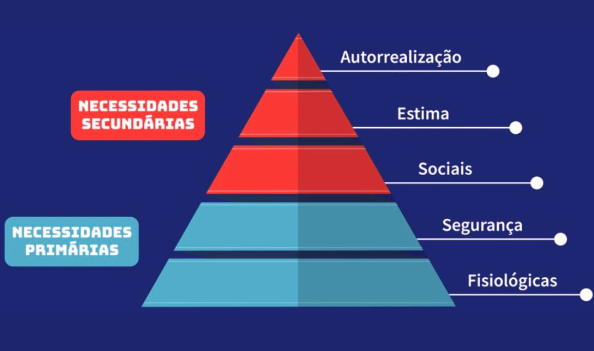
Fonte: Google imagens

Necessidades Fisiológicas: Maslow (1954) mostra que no nível base da pirâmide estão as necessidades fisiológicas. Neste nível, compreendem-se as necessidades relacionadas à alimentação, água potável, sono, promoção da saúde e demais fatores que contribuem para o bem-estar humano. No contexto das cidades inteligentes, este nível requer investimentos robustos em infraestrutura urbana, saneamento básico e sistemas de distribuição de água e energia.
No Brasil, tem-se o exemplo de Curitiba – PR e São Paulo - SP como cidades que buscaram, através da tecnologia, monitorar o uso de água e energia, como forma de promover o consumo eficiente e a preservação dos recursos. Essa prática vislumbra a necessidade humana de sobrevivência e a disponibilidade de recursos naturais essenciais.
Ao considerar a base da Pirâmide de Maslow, o conceito de cidades inteligentes deve alicerçar a tecnologia e a infraestrutura básica, de modo a garantir saneamento básico, eficiência energética e conectividade digital de forma equânime. Contudo, na obra “Quarto de desejo”, tem-se o relato empírico que reflete a realidade que ainda persiste em muitas periferias brasileiras, as dificuldades de infraestrutura básica: falta de acesso a água potável e a saneamento básico.
As favelas e comunidades marginalizadas muitas vezes não se beneficiam das inovações, evidenciando uma “divisão digital” que restringe o alcance das cidades inteligentes. Assim, qualquer projeto de cidade inteligente que não considere a ampliação de infraestrutura básica está em desacordo com a realidade social de muitas áreas urbanas do Brasil.
Necessidades de Segurança: pode-se correlacionar o segundo nível da pirâmide com o emprego de tecnologias que auxiliam na proteção dos cidadãos. As altas taxas de criminalidade no Brasil é um aspecto que requer circunspecção dos gestores públicos, nessa perspectiva, uma cidade inteligente efetiva integra tecnologia de vigilância, sensores de segurança e sistemas de resposta rápida em parcerias com as forças de segurança pública.
As soluções de câmeras de monitoramento e sistemas de alerta em tempo real, adotadas em cidades como Belo Horizonte, representam um avanço significativo, permitindo não apenas a proteção dos cidadãos, mas também a confiança e a estabilidade social que o conceito de segurança de Maslow defende.
No que tange a segurança e a habitação digna, De Jesus (1955-1960) descreve as dificuldades para manter sua moradia e garantir um lar minimamente seguro para seus filhos. Em um contexto de cidades inteligentes, é essencial que a segurança e a habitação digna sejam incluídas como parte do projeto urbano. No entanto, no Brasil, a expansão habitacional e as inovações urbanas muitas vezes excluem os moradores de baixa renda, gerando gentrificação e deslocamento forçado.
Neste sentido, para que as cidades inteligentes sejam verdadeiramente inclusivas, é fundamental promover políticas habitacionais acessíveis e combater a insegurança nas comunidades vulneráveis.
Necessidades de Pertencimento e Relacionamento: no contexto das Cidades Inteligentes, o terceiro nível das necessidades humanas pode ser entendido como espaços de convivência, redes de apoio e conectividade entre os cidadãos. A exemplo das “Necessidades de Pertencimento e Relacionamento”, Florianópolis – SC tem desenvolvido iniciativas voltadas à inclusão digital e ao fortalecimento de espaços culturais para a promoção do pertencimento, incentivando assim, a criação de redes de suporte comunitário. A tecnologia possibilita, por exemplo, plataformas que conectam comunidades locais e promovem uma maior participação cívica e engajamento social, respeitando a necessidade humana de relacionamentos e afiliação.
A inclusão social e a participação cívica contemplam a terceira base da Pirâmide de Maslow, em meio a essa teoria, observa-se que De Jesus (1955- 1960) oferece a sua visão empírica sobre a exclusão social vivenciadas pelos moradores de favelas. A autora descreve como, além da falta de recursos, as pessoas marginalizadas são frequentemente ignoradas nas decisões políticas e sociais que impactam suas vidas.
Necessidades de Estima e Autoestima
Kolotouchkina, Barroso e Sanchez (2022) ressaltam que a essência da governança participativa está em encorajar políticas em que os cidadãos, por meio de suas ideias, possam agregar valor às cidades, e contribuírem para com as demandas urbanas de desenvolvimento. O conceito de cidades inteligentes enfatiza a participação cidadã, promovendo plataformas digitais e ferramentas de engajamento.
No entanto, para que essa participação seja de fato inclusiva, é necessário garantir que os cidadãos marginalizados tenham voz ativa. As tecnologias de participação cívica devem priorizar a inclusão dos moradores das periferias e favelas, onde muitas vezes a conectividade e o acesso digital são limitados.
Consoante Rotta, Sell, Pacheco, Yigitcanlar (2019), as cidades inteligentes exigem novos modelos de governança, em que as autoridades públicas e os cidadãos construam relacionamentos sustentáveis. Desse modo, nas Cidades Inteligentes, as soluções tecnológicas podem e devem ser utilizadas para promover também o reconhecimento e a valorização das contribuições sociais. Quando se trata das Necessidades de Estima e Autoestima, pode-se citar a cidade de São Paulo e as suas práticas de engajamento cívico digital, que permitem que cidadãos participem ativamente de discussões sobre políticas públicas, aumentando a autoestima e o orgulho cívico.
Necessidade de Autorrealização: no topo da Pirâmide de Maslow, identifica-se a autorrealização como o nível mais elevado das necessidades humanas. Ao relacionar essa teoria com os conceitos de Cidades Inteligentes, observa-se que, para que os cidadãos possam alcançar o seu pleno potencial, as cidades inteligentes devem oferecer acesso à educação, cultura e lazer de alta qualidade, além de fomentar o poder econômico local.
Seguindo essa linha, como o auxílio da tecnologia, as iniciativas educacionais como plataformas de ensino à distância e eventos culturais acessíveis, ajudam a expandir as oportunidades de aprendizado e expressão pessoal.
Os relatos de De Jesus (1955-1960), expõem as dificuldades de romper o ciclo de pobreza, devido à falta de oportunidades econômicas, a autora cita a sua luta para educar os filhos e a dificuldade de melhorar as suas condições de vida. No cenário de uma cidade inteligente, as iniciativas de capacitação profissional e as oportunidades de emprego devem ser integradas aos projetos urbanos, fortalecendo assim o fomento econômico e a educação inclusiva. Essas iniciativas são aspectos centrais para que as populações mais vulneráveis tenham condições de se desenvolverem.
Para Silva e Guimarães (2016) uma interação propositiva, resolutiva e participativa sobre os fatores técnicos, científicos, políticos e socioeconômicos da sociedade é imprescindível para que as necessidades sociais sejam efetivamente atendidas, implicando na garantia da eficiência das políticas públicas e nos processos de desenvolvimento urbano.

5 ÍNDICE DE PERDA DE QUALIDADE DE VIDA NO BRASIL - IPQV
De acordo com a Organização Mundial da Saúde - ONU, qualidade de vida é a percepção do indivíduo de sua inserção na vida, no contexto da cultura e sistemas de valores nos quais ele vive e em relação aos seus objetivos, expectativas, padrões e preocupações.
Nesse sentido, o Instituto Brasileiro de Geografia e Estatística – IBGE através da Pesquisa de Orçamentos Familiares – POFs realiza o levantamento de informações sobre a composição dos orçamentos domésticos e das condições de vida da população brasileira. Através desse levantamento, é possível identificar a percepção subjetiva da qualidade de vida da população, sob a perspectiva dos índices de perdas ou privações multidimensionais.
O Índice de Perda de Qualidade de Vida – IPQV, mensura as perdas ou privações não monetárias vividas pelas pessoas. Já o Índice de Desempenho Socioeconômico – IDS , faz a avaliação sob a perspectiva do impacto das perdas no desenvolvimento do conjunto da sociedade.

Figura 2: Índice de Perda de Qualidade no Brasil
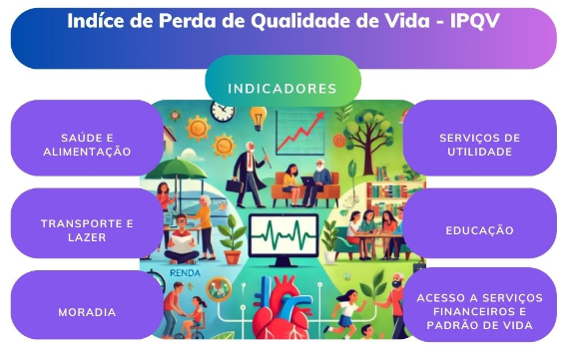
Fonte: Desenvolvido pelos autores, a partir dos dados do IBGE (2023)

O IPQV é formado a partir de um conjunto de 50 indicadores, organizados em seis categorias: moradia; serviços de utilidade pública; saúde e alimentação; educação; acesso a serviços financeiros e padrão de vida; e transporte e lazer. Nessa perspectiva, o IPQV e o IDS são investigações estatísticas experimentais que visam observar a evolução da qualidade de vida da população brasileira e refletem as dificuldades das famílias no que tange a transformação de recursos e de aquisições de bens e serviços em qualidade de vida.
Segundo o IBGE (2023), o IPQV analisa, por meio de recortes geográficos, as variáveis associadas à qualificação para o convívio social e para o ingresso na atividade econômica, como por exemplo: a escolaridade e fatores que influenciam na inserção no mercado de trabalho.
Através dos índices das últimas edições da POF (2023), percebe-se uma redução de 30% no IPQV, enquanto o desempenho socioeconômico do país cresceu 12,8%. Nos últimos 9 anos, consoante os dados do IBGE (2023), a qualidade de vida do brasileiro melhorou, principalmente, nas áreas de moradia, saúde, educação e lazer. Em detrimento a isso, na figura 3, nota-se que a desigualdade se mantém entre as minorias: famílias em que a pessoa de referência é preta ou parda ou mulher ou ainda que possui menor renda ou baixo grau de instrução são as camadas sociais que apresentam ter menos bem-estar.

Figura 3: Índice de Perda de Qualidade de Vida no Brasil - IPQV
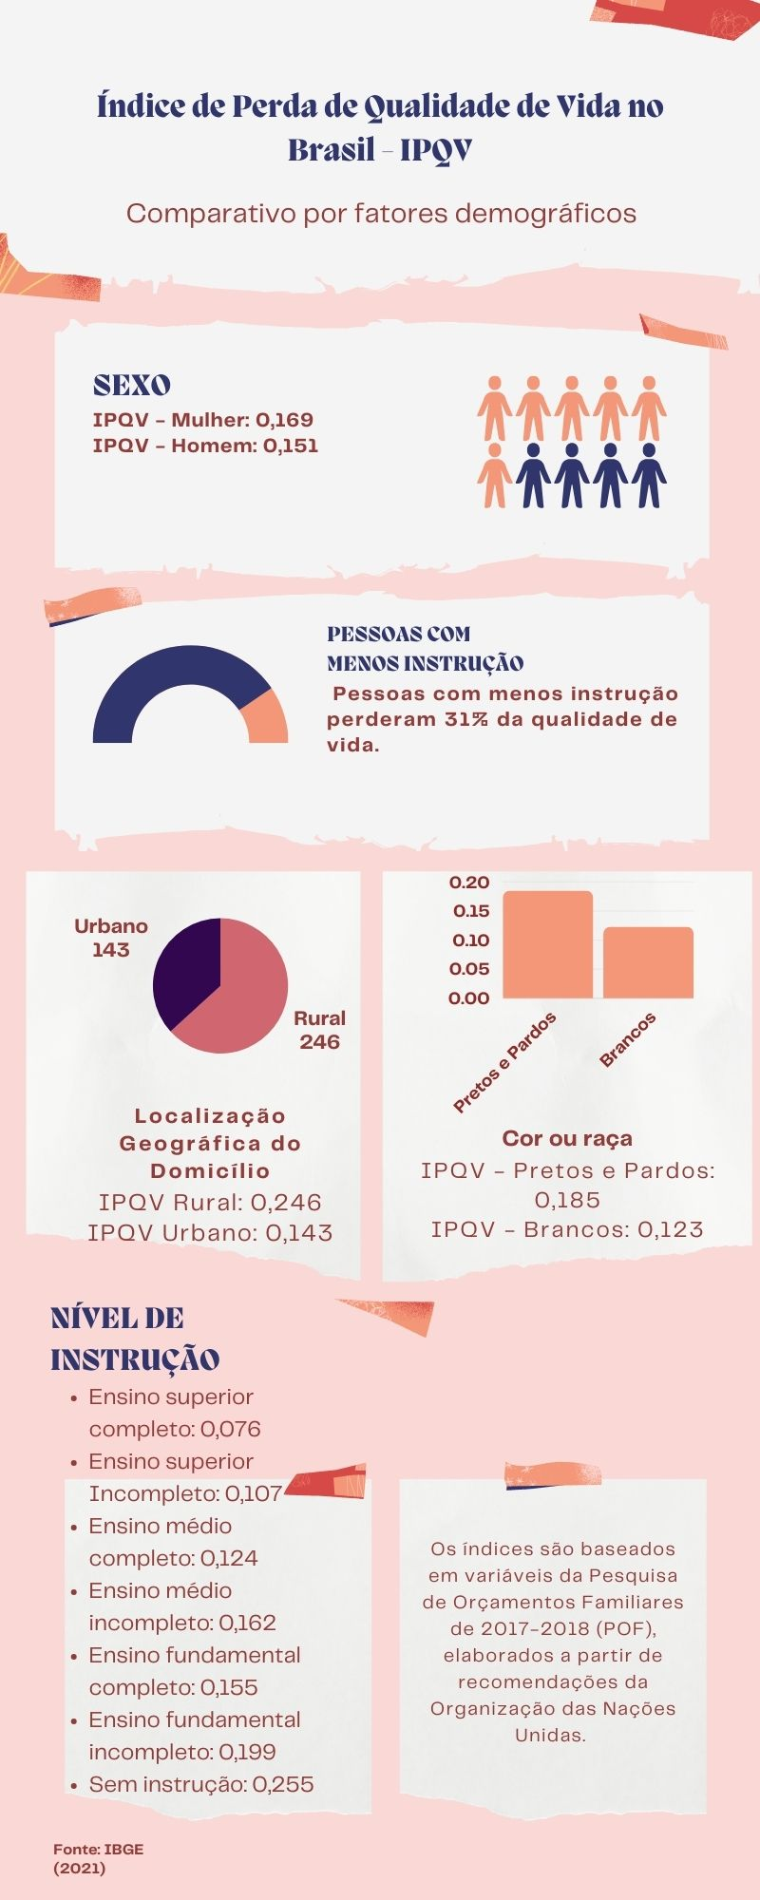
Fonte: Desenvolvido pelos autores, baseado nos índices do IBGE -2023.

Para a avaliação do IPQV, considera-se a variação de 0 a 1: quanto menor o indicador, menor a perda de qualidade de vida. Não entra nessa avaliação a renda familiar, observa-se somente as dimensões do bem-estar das famílias para além dos gastos com produtos e serviços. O IPQV mostrou que a população urbana teve uma retração superior a 30%: entre 2007 e 2008 resultou em de 0,227 e entre 2017 e 2018 caiu para 0,157. Por outro lado, o IDS, no mesmo período, cresceu 12%, passando de 5,452 para 6,147.
Percebe-se o avanço nos índices de qualidade de vida de forma geral, no entanto, essas melhorias não foram suficientes para mitigarem as variadas desigualdades existentes no país. A avaliação mostra que as famílias em que a pessoa de referência é da cor preta ou parda, o índice é de 0,185, enquanto nas famílias em que a pessoa de referência é branca o índice é de 0,123. Nas áreas rurais o índice foi de 0,246, e nas áreas urbanas 0,143.
Nas regiões Norte o índice alcançou 0,223, no Nordeste, 0,207 e no Centro-Oeste 0,158. As regiões Sul e Sudeste ficaram abaixo da média brasileira, alcançando 0,114, 0,126 respectivamente, conforme figura 4.

Figura 4: IPQV por Localização Geográfica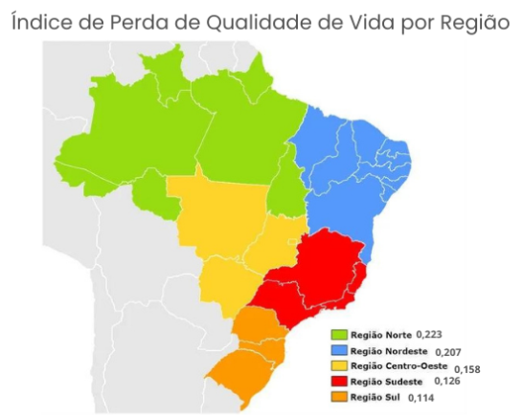
Fonte: Desenvolvido pelos autores, baseado nos dados do IBGE.

Observa-se que a análise da qualidade de vida acontece de forma multidimensional e são consideradas as diversas variáveis que impactam no bem-estar das famílias. Consoante os dados apresentados pelo IBGE, as dimensões menos favorecidas na avaliação IPQV são as áreas de educação, de acesso a serviços financeiros, de transporte e de lazer. Sendo assim, a pesquisa mostra o que deve ser preconizado para mitigar as perdas de qualidade de vida da população brasileira.
O IPQV mostra também que há diferenciação de impactos, a depender da área de estudo. Como por exemplo, entre os mais pobres, os aspectos relacionados à estrutura de domicílios, como inadequações estruturais, presença de umidade na casa, quantidade de dormitórios, segurança do bairro, dentre outros fatores, são mais importantes do que os fatores ligados ao meio ambiente. Para os mais ricos, a situação se inverte: aspectos ligados ao meio ambiente são mais relevantes do que a estrutura do domicílio.
Com base nos dados do IBGE, o desempenho socioeconômico do país alcançou maiores índices nos últimos 9 anos, isso porque houve avanço na renda disponível e na redução das perdas da qualidade de vida. Isto é, quanto maior o IDS, melhor a capacidade de um estado transformar os seus recursos em qualidade de vida e bem-estar para população. Porém, os fatores relacionados à educação e ao acesso a serviços financeiros foram as áreas que mais afetaram negativamente o desempenho socioeconômico do país.

6 DISCUSSÃO
A implementação de tecnologias para cidades inteligentes soluciona diversos gargalos existentes na dinamicidade das cidades, traz consigo também inúmeras possibilidades de melhorias e inovações, além de gerar novas oportunidades. No entanto, em meio aos benefícios advindos dessa conjuntura, muitos desafios continuam presentes, especialmente em um país como o Brasil, onde as desigualdades estruturais impactam diretamente a forma como as tecnologias são adotadas e acessadas.
Dada essas informações, a relação entre a Pirâmide de Maslow e os conceitos de cidades inteligentes aponta para a necessidade de políticas públicas que priorizem o atendimento de necessidades primárias, antes de expandir para áreas mais complexas. Nesse interim, ratifica-se a imprescindibilidade de garantir que as inovações tecnológicas não aumentem as desigualdades, mas sim promovam um desenvolvimento inclusivo. Para além disso, a carência de políticas públicas que articulem as cidades inteligentes com programas de justiça social e combate à pobreza, pode gerar, ainda mais, uma dicotomia socioeconômica, em que se limita o acesso à tecnologia e às inovações.
Para que as cidades inteligentes possam efetivamente beneficiar os cidadãos, de forma holística, destaca-se a importância de políticas urbanas inclusivas que busquem mitigar os riscos de uma urbanização desigual e não inclusiva.

7 CONCLUSÃO
A partir dessa pesquisa, nota-se que a Pirâmide de Maslow corrobora como modelo de orientação para o desenvolvimento de organismos inteligentes, isto é, Cidades e Cidadãos Inteligentes. As correlações apresentadas nesta pesquisa demonstram, de forma precisa, que as necessidades básicas ainda representam um desafio significativo para o desenvolvimento e para o alcance de cidades inteligentes no Brasil.
Ao analisar os conceitos de cidades inteligentes à luz da obra “Quarto de Despejo”, evidencia-se a necessidade de um modelo de desenvolvimento urbano que priorize a inclusão social e a justiça. Neste ponto, depreende-se que uma cidade efetivamente inteligente deve incorporar, prioritariamente, as demandas das camadas sociais mais vulneráveis, oferecendo infraestrutura básica, acesso a moradia digna, segurança, educação e oportunidades econômicas.
As reflexões de Carolina Maria de Jesus ainda ecoam nas periferias do Brasil, e sua obra serve como um alerta e uma inspiração para que os projetos de cidades inteligentes sejam mais humanos, inclusivos e justos, promovendo o desenvolvimento não apenas tecnológico, mas também social.
Seguindo esta ótica, percebe-se que, as diretrizes apresentadas na Pirâmide de Maslow é fonte de direcionamento para um crescimento urbano mais humano, inclusivo e sustentável. Dessa forma, a tecnologia se torna um meio para que as cidades atendam não apenas às demandas infraestruturais, mas também às aspirações e ao bem-estar de seus cidadãos, reforçando a importância de um planejamento urbano que valorize a realização das necessidades humanas em todas as suas dimensões.

REFERÊNCIAS

ALLAM, Zaheer; NEWMAN, Peter. Redefining the smart city: Culture, metabolism and governance. Smart Cities, v. 1, n. 1, p. 4-25, 2018.

CHOURABI, H., NAM, T., WALKER, S., GIL-GARCIA, J. R., MELLOULI, S., NAHON, K., Scholl, H. J.. Understanding smart cities: An integrative framework. In: 2012 45th Hawaii international conference on system sciences. IEEE, 2012..

DE JESUS, Carolina Maria; DANTAS, Audálio; TEIXEIRA, Alberto. Quarto de despejo: diário de uma favelada. Livraria F. Alves, 1960.

DEMIREL, Demokaan; MÜLAZIMOĞLU, Maksud Emre. How the smart governance model shapes cities? Cases from Europe. Journal of Enterprising Communities: People and Places in the Global Economy, v. 16, n. 1, p. 8-25, 2022.

INSTITUTO BRASILEIRO DE GEOGRAFIA E ESTATÍSTICA (IBGE). Censo Brasileiro de 2017-2018. Rio de Janeiro: IBGE, 2023.

KOLOTOUCHKINA, Olga; BARROSO, Carmen Llorente; SÁNCHEZ, Juan Luis Manfredi. Smart cities, the digital divide, and people with disabilities. Cities, v. 123, p. 103613, 2022.

MASLOW, Abraham H. Uma teoria da motivação humana. O comportamento humano na empresa. Rio de Janeiro: FGV, p. 337-366, 1975.

MEIJER, Albert J.; GIL-GARCIA, J. Ramon; BOLÍVAR, Manuel Pedro Rodríguez. Smart city research: Contextual conditions, governance models, and public value assessment. Social Science Computer Review, v. 34, n. 6, p. 647-656, 2016.

NAM, T.; PARDO, T. A. Conceptualizing smart city with dimensions of technology, people and institutions. In: Proceedings of the 12th Annual International Conference on Digital Government Research. New York: ACM, 2012, p. 282-291. Disponível em: <ttp://www.ctg.albany.edu/publications/journals/dgo_2011_smartcity/dgo_2011_smartc ity.pdf>. Acesso em: 18 nov. 2024.

ROTTA, Maurício José Ribeiro et al. Digital commons and citizen coproduction in smart cities: Assessment of Brazilian municipal e-government platforms. Energies, v. 12, n. 14, p. 2813, 2019.
YIN, Robert K. Estudo de Caso: Planejamento e Métodos. 2. ed. Porto Alegre: Bookman, 2001.

